科勒优选-微信小程序
广 告 主：科勒 KOHLER
所属行业：家居卫浴（耐消）
执行时间：2022.01.01-12.31
参选类别：移动营销类
营销背景
品牌方科勒作为一个成立将近150年的品牌，一直在用前沿设计和丰富功能为消费者缔造优雅生活。客户部门的主要职责是一以贯之地吸引年轻消费群体，并将线上流量转化到线下门店，帮助生意的持续增长。
营销目标
经过和客户的充分沟通，我们将客户诉求进行了5个维度的目标拆解：

- 新会员获取
- 老会员留存
- 线上线下流量互通
- 微信生态圈
- 精细化门店营销

策略与创意
【新会员获取】通过游戏化玩法让用户在认识品牌产品的过程中，激励用户主动进行社交裂变，裂变成功的消费者可以获得多重奖励。
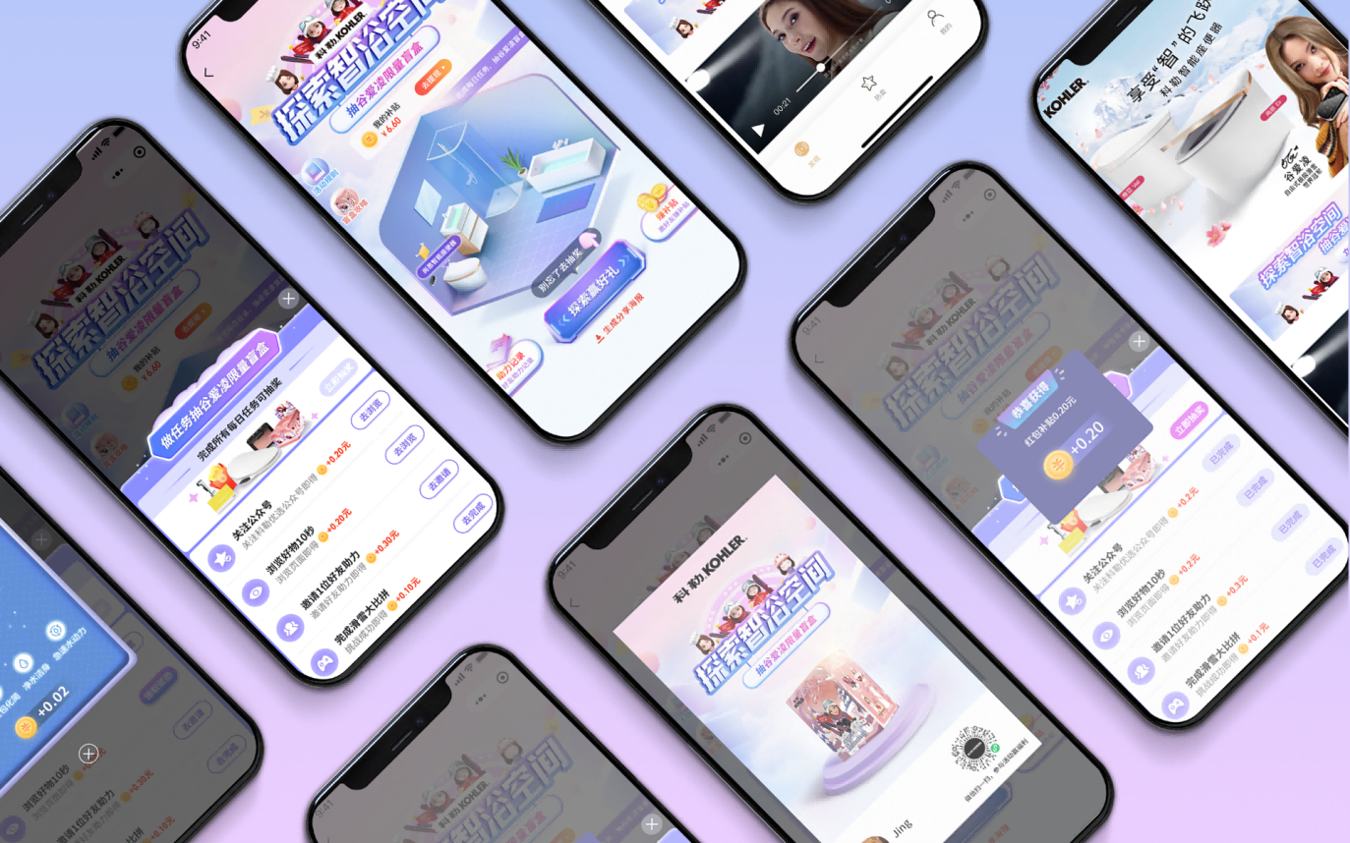
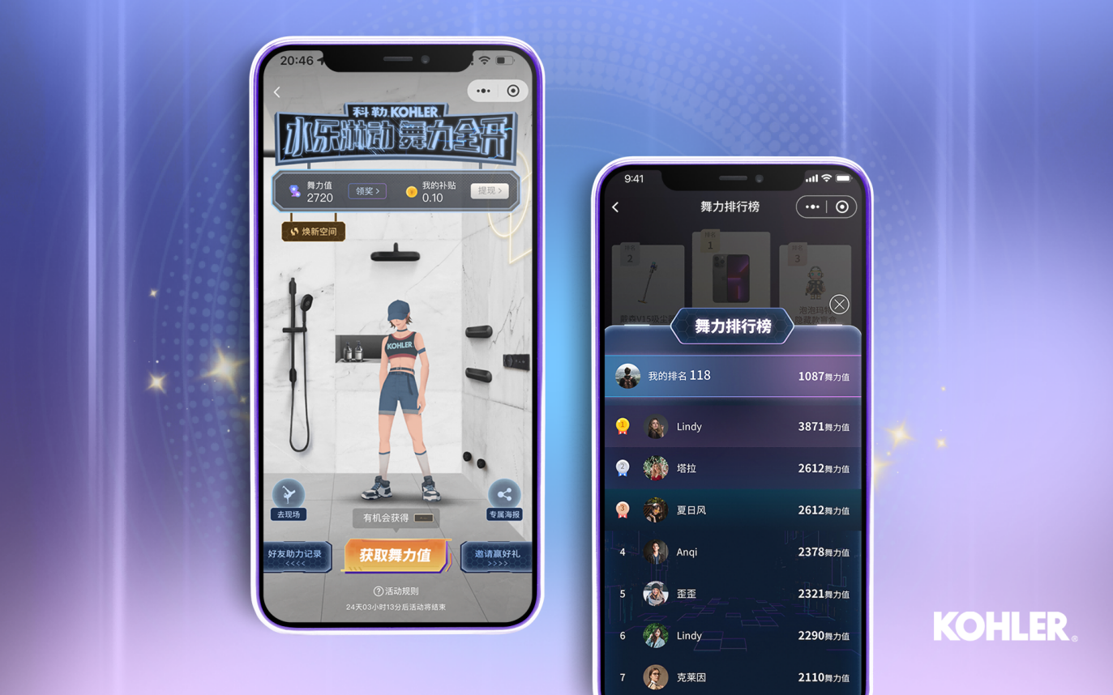【老会员留存】消费者可以通过游戏任务和抽奖获得舞力值（积分），通过引导消费者冲榜的方式实现用户留存。我们在这个基础上，将抽奖可获得的舞力值设定为随机值，使得游戏在长期运营中让前期参与的玩家由于被追赶而持续留存，让后期参与的玩家可以追赶前面的玩家而持续留存。
【线上线下流量互通】结合线下活动进行数字营销，通过现场签到打开等方式将线下流量进行线
上转化。同时，在线上设置打卡任务和活动介绍等方式，将线上流量反哺到线下营销活动，帮助品牌以更落地的方式触达消费者。
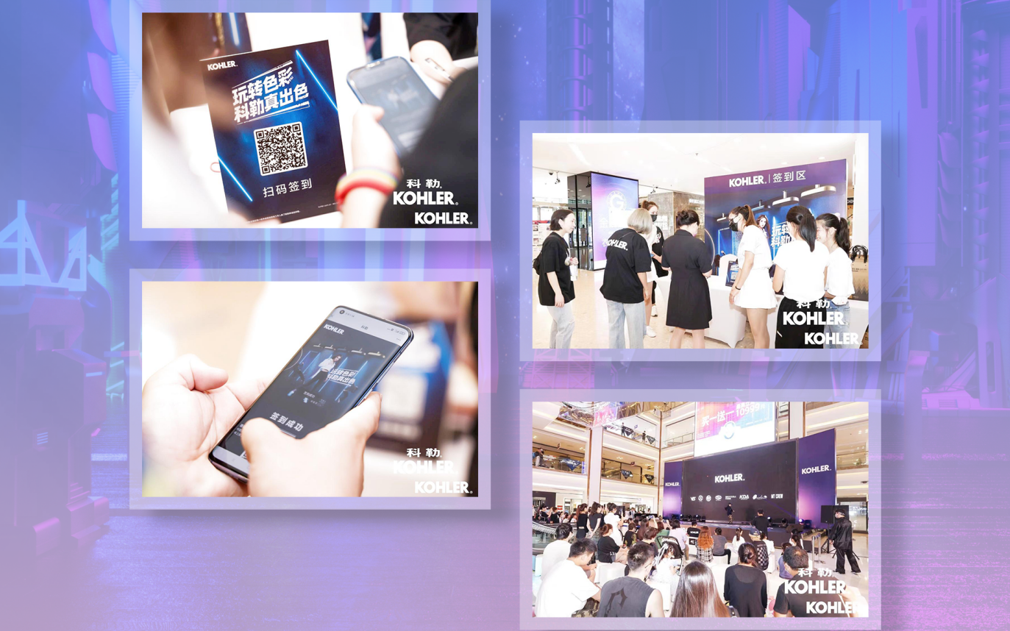
【微信生态圈】从经营者角度出发，整体看微信生态的数字营销。通过加企微领取专业家装设计师免费设计服务的方式，将小程序的易损耗流量引入到更沉淀的企微私域，实现品牌内部资源的多维互通和高效利用。
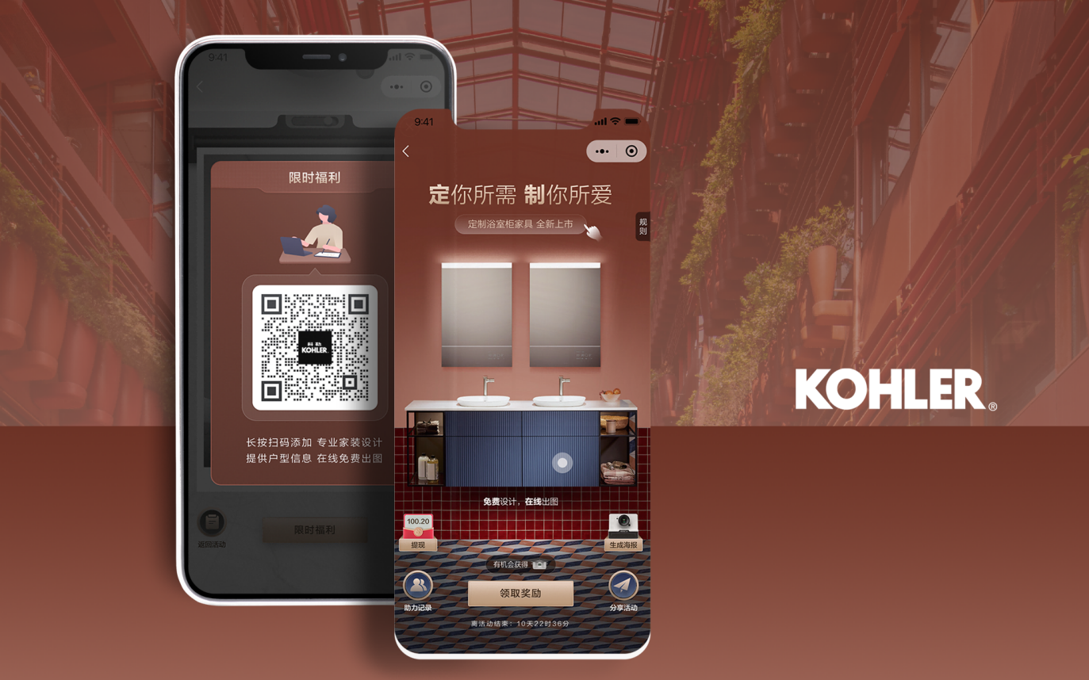
【精细化门店营销】
告别粗放营销，全面拥抱精细化运营。我们将线上运营活动的精度细化到门店，赋予门店根据自身客群定制商品或礼品的能力，让每家门店都能成为生意的主人翁。
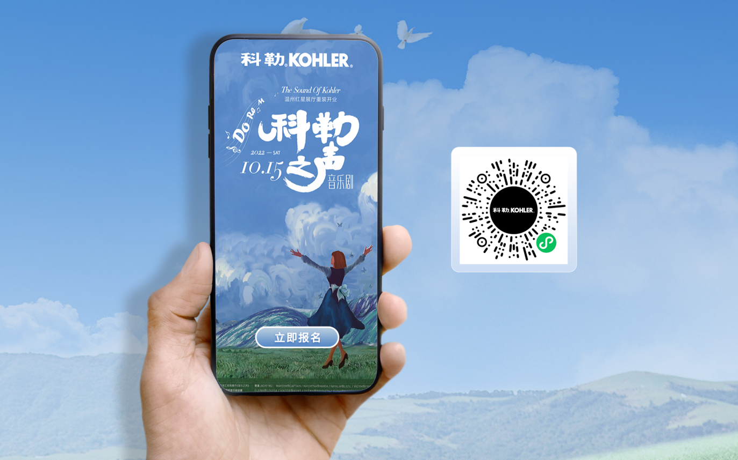
执行过程/媒体表现
在与客户充分沟通了需求之后，我们结合客户目标和整体资源，对全年的营销活动和产品功能作出了整体规划。
在创意团队和执行团队的紧密配合下，收集用户反馈及运营数据，持续优化营销及产品策略，让产品真正承担起帮助客户将“传递优雅生活”的理念给每一位消费者的责任。
营销效果与市场反馈
事实证明游戏化、排行榜和激励等策略对于吸引目标群体的效果是显著的，我们全年的运营和执行帮助客户超预期地达成了全年目标。在这个“去肥增瘦”的企业经营大趋势下，我们以实际行动帮助客户做到生意的增长，拓展出未来的生意空间，赢得消费者的信任和满意，这样的目标达成在2022年这样一个特殊的年份是难能可贵的。
2022年整体营销效果：
全年访问用户：123.6w
新增会员数量：40w+
有效留资线索：26w+
同时也收获了品牌方对我们成绩的高度认可，科勒优选小程序在卫浴行业一直是标杆类的存在，也是品牌方对数字化建设坚定决心下的成果。

